江南十校2016届新高三摸底联考卷
文科数学
本试卷分第I卷（选择题）和第II（非选择题）两部分．全卷满分150分，考试时间120分钟．
第I卷（选择题共60分）
一、选择题（本大题共12小题．每小题5分．共60分．在每小题给出的四个选项中，只有一项是符合题目要求的）
（1）设全集为R，集合，则＝（）
(2)已知复数z＝a-+-bi(a,bR, 且ab≠0),若z(1-2i)为实数，则＝（）
A.、2 B.－2 C.－ D.
(3)已知｜a｜＝3,｜b｜＝5，a与b不共线，若向量ka＋b与ka一b互相垂直，则实数k的值为 （）
(4)已知x，y R,则“x＋y＞2且xy＞1"是“x＞1且y＞1”的（）
A.充分不必要条件 B.必要不充分条件
C.充要条件 D.既不充分也不必要条件
(5）执行如图所示的程序框图，则输出的S的值为（）
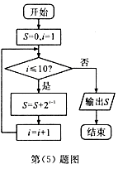
A. 1 023 B. 1 024 C.2 047 D.2 048
(6）在等差数列中，若＝24，则此数列的前13项之和为（）
A.13 B.26 C. 52 D.156
(7)过双曲线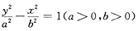的一个焦点F作双曲线的一条渐 近线的垂线，若垂足恰好落在线段OF的中垂线上，则此双曲线的离心率是（ ）
(8)设函数的部分图象如图所示，为了得到函
数y = cos 2x的图象，只需将函数的图象（）
A.向左平移个单位 B.向右平移个单位 C.向左平移个单位 D.向右平移个单位
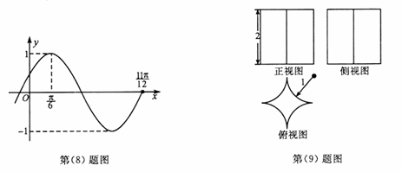
(9)已知某几何体的三视图如图所示，其中俯视图是一个边长为2的正方形切去了四个以顶点为
圆心1为半径的四分之一圆，则该几何体的表面积为（）
A．8一 B．8＋ C. 8一2 D．8＋2
(10)过点P(1,2)的直线l与圆C：x²+(y－1)²＝4交于A,B两点，当∠ACB最小时，直线L的
方程为（）
A. 2x一y＝0 B. x一y十1 = 0
C. x＋y一3＝0 D. x＝1
(11)已知函数，对任意，且当x₁＞x₂时，
恒成立，则实数a的取值范围是（）
(12)若关于x的方程有负的实数根，则a的取值范围为（）
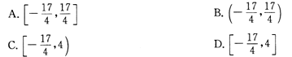
第II卷（非选择题共90分）
二、填空题（本大题共4小题．每小题5分．共20分．把答案填在答题卡的相应位置｝
(13)盒子中装有编号为1,2,3,4,5的5个球，从中有放回的取两次球，每次取一个，则这两次取出球的编号之积为偶数的概率为
(14)在如图所示的表格中，如果第一格填上一个数后，每一行成等比数列，每一列成等差数列，则x＋y＋z＝
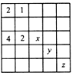
(15，已知椭圆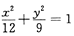以及椭圆内一点P（2,1），则以P为中点的弦所在的直线方程为
(16)已知函数有两个零点，其中一个零点在(－2，－1)内，
则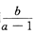的取值范围是
三、解答题（本大题共6小题．共70分．解答应写出必要的文字说明、证明过程或演算步骤｝
(17）（本小题满分12分）已知a，b，c分别是△ABC内角A，B,C的对边，且S＝a²一（b一c）²，
其中S为△ABC的面积．
（I）求sin A；
（B）若b＋c=6，求△ABC的面积的最大值．

(18)（本小题满分12分）从某体校学生中选出男生14人，女生6人测量身高，被测学生身高的茎
叶图如图所示（单位：cm)，现规定，身高在180 cm以上的参加校篮球队,180 cm以下的参加
田径队．
（I）求女生身高的平均值；
(II)先采用分层抽样的方式分别从篮球队和田径队中选出5人参了加某项活动．
①篮球队和田径队分别选出多少人？
②若从这5人中随机选2人,那么至少1人选自篮球队的概率是多少？
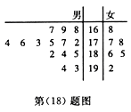
(19）（本小题满分12分）女。图，四边形ABCD是直角梯形,AB／／CD，AB＝CD，AH⊥AD，
平面ABCD⊥平面PAD，且△PAD为等边三角形，E是PA的中点,CF＝CD
（I)证明:EF／／平面PBC；
（B）若AB＝，AD＝1，求几何体PABCD的体积
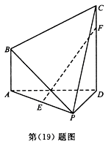

(20)（满分12 分）已知函数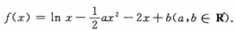
（I）若函数f(z)的图象在点(1,f (1))处的切线方程为x一y＋2＝0，求a,b的值；
（B）若f (x)在区间(0,2〕上单调递增，求实数a的取值范围．

(21)（本小题满分12分）已知椭圆C的中心在原点，左右焦点分别为F₁（一1,0)和F₂(1，0)，点
M（1，）在椭圆上，过点P（－4,0）的直线l与椭圆交于A，B两点·
（I）求椭圆的方程；
（II）记△ABF₁的面积为S,求S的最大值．

请考生在第22,23,24题中任选一题作答，如果多做．则按所做的第一题计分．
(22)（本小题满分10分）选修4一1：几何证明选讲
如图，圆O的半径为2，等腰△ABC的底边的两端点B,C在圆O上，AB与圆O交于点D,AD＝2，圆O的切线DE交AC于E点．
（I）求证：DE⊥AC；
（II）若∠＝30⁰，求BD的长
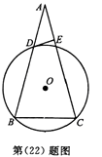
(23)（本小题满分10分）选修4-4：坐标系与参数方程
已知直线l的极坐标方程是，以极点为原点，极轴为x轴的非负半轴建立平面直角坐标系，两种坐标系中取相同的长度单位，曲线C的参数方程为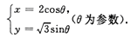
（I）求直线l的普通方程；
（II）求曲线C上的点到直线l的距离的最小值．

(24)（本小题满分10分）选修4一5：不等式选讲
已知函数
（I）证明: ；
（B）若f(2)＜5，求m的取值范围．

